第二届BIM⁺集成与应用技术交流会
暨广东省工程勘察设计行业协会BIM专业委员会成立大会
（二号通知）
（2018年11月9-10日 中国 广州）
主办单位：中国建设科技集团股份有限公司、广东省工程勘察设计行业协会、广东省建筑设计研究院、《建筑结构》杂志社

承办单位：《建筑结构》杂志社、亚太建设科技信息研究院有限公司

协办单位：北京探索者软件股份有限公司、欧特克软件（中国）有限公司

媒体支持：《建筑技艺》杂志社、《智能建筑电气技术》杂志社
会议时间：2018年11月9-10日（8日报到，9日技术交流，10日上午工程参观）
会议地点：广东大厦（广州市越秀区东风中路309号）
工程参观：恒盛大厦（19层，广州市首个高预制率、高装配率的装配式工程项目）
会议网址：www.buildingstructure.cn/Item/21539.aspx

一、会议背景
现代化、工业化、信息化是我国建筑业发展的三个方向，在建筑行业新时期、新常态下BIM的应用对产业转型升级、产业链一体化起到了关键性的助力作用，BIM技术也将成为中国建筑业信息化未来十年的主旋律。目前，BIM理念已经在我国建筑行业迅速扩展，基于BIM的设计、施工和运维等应用已经成为不可逆转的中国BIM发展的趋势和方向。近几年来，中国政府对BIM给予了大力的支持，如北京、上海等地政府要求一些大型基建项目要求使用BIM技术竞拍投标，这对BIM的发展无疑起着积极的作用。随着中国建筑行业的快速发展，BIM应用势必为建筑业带来一场巨大的变革。在此背景下，第一届BIM+集成与应用技术交流会在山东青岛成功召开，来自业内的200余名代表参加了会议。
经研究决定，2018年11月9-10日将在广州举办“第二届BIM⁺集成与应用技术交流会”，将邀请行业内近年来在BIM及相关技术方面积累了丰富经验的设计大师、教授、专业技术人员和软件开发人员，以期通过搭建一个BIM技术的交流平台，促进行业各方面的有效交流。

二、报告嘉宾
演讲嘉宾 | 单位/职务 | 报告题目
高承勇 | 华建集团 首席总工程师 | BIM+GIS基础数据平台是智慧城市的基础与载体
宋 岩 | 万达商业规划研究院有限公司 科技研发部副总经理 | 万达数字化管理——智能设计、智能建造、智慧运营
杨国伟 | 上海轨道交通十三号线发展有限公司 副总经理、总工程师 | 基于BIM的地铁工程管控一体化平台——以上海轨道交通13号线为例
卢琬玫 | 天津市建筑设计院 BIM设计中心主任 | BIM正向设计实现绿色建筑“零能耗”
王华林 | 广东省建筑设计研究院 工程总承包管理中心/建筑产业化设计研究中心主任 | BIM技术在装配式建筑全建设周期的集成应用
赵静雅 | 中建第八局总承包公司 BIM经理 | 上海世茂深坑酒店“BIM+”技术应用与探索
李新华 | 中森建筑与工程设计顾问有限公司 装配式工程研究院总经理 | 基于全过程的装配式建筑BIM设计实践与问题
顾浩声 | 武汉天华嘉易建筑设计有限公司副总经理 | BIM技术在装配式建筑设计全过程中的应用
张东升 | 同济大学建筑设计研究院（集团）有限公司上海建筑数字建造工程技术研究中心技术总监 | BIM前沿应用与探索——以三维设计、运维系统为例
许志坚 | 广东省建筑设计研究院 BIM技术研究中心副主任 | 深国际前海智慧港先期启动工程BIM应用
明 磊 | 中建三局工程技术研究院 BIM所副所长 | 基于BIM技术的钢筋集约化加工创新与应用实践
傅邦钧 | 欧特克软件（中国）有限公司 工程建设业技术经理 | BIM应用于市政规划经验分享
焦时儒 | 北京探索者软件股份有限公司 BIM产品总监 | BIMSys.全专业设计系统及TSPC装配式设计软件产品与实际项目应用
吴剑锋 | 英思达（广州）科技有限公司 总经理 | BIM建设全过程信息管理平台
三、工程参观简介
恒盛大厦位于广州市白云区北太路1633号民营科技园内，项目层数为22层，其中地上19层、地下3层。项目结构形式为整体装配式现浇剪力墙结构，外围护结构采用单元式结构幕墙，预制构件包括柱、主次梁、叠合楼板、阳台，实现了工厂化生产、装配化施工和信息化管理。项目6层及6层以下为现浇，6层为转换层，7层及以上采用预制结构、装配式施工工艺。项目总建筑面积为4.4万平方米，建筑总高度78.5米。其中：装配式建筑面积约17679平方米、高度54.92米。该项目预制率为60.24%，装配率为78.91%，是广州市首个高预制率、高装配率的装配式建筑项目。项目建设单位：广州市恒盛建设工程有限公司；设计单位：广州市建工设计院有限公司；施工总承包单位：广州市房屋开发建设有限公司；预制构件生产、安装专业单位：广州机施建设集团有限公司；监理单位：广州建筑工程监理有限公司。
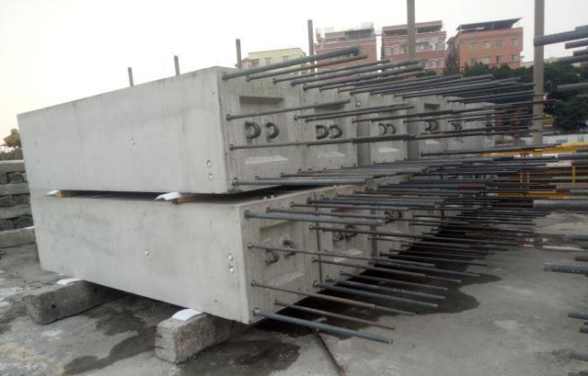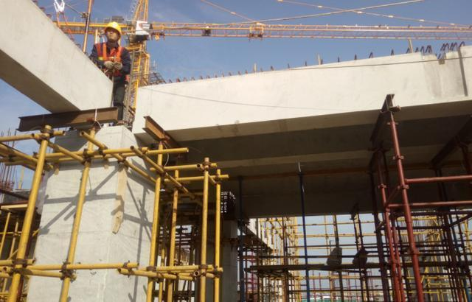
四、会议费用及报名方式
（1）会务费：1500元/人（含资料费、11月9日午餐和晚餐、听课费）；广东省工程勘察设计行业协会会员单位：1200元/人（含资料费、11月9日午餐、听课费）；在校学生（凭学生证）：800元/人（含资料费、11月9日午餐、听课费）。
（2）报名方式：请访问《建筑结构》官网：www.buildingstructure.cn，在左侧公告栏下载并填写会议回执表发至：jzjg2018@qq.com，会务组将在3个工作日内回复是否报名成功，如未收到回复请及时与会务组联系。须提前缴纳会务费以保证成功报名，付款信息如下：
户名：亚太建设科技信息研究院有限公司；开户银行：招商银行北京东三环支行
账号：110908001310606；汇款用途：结构BIM会议+代表姓名
（3）会议及住宿地点：广东大厦（广州市越秀区东风中路309号），住宿由会务组统一安排，费用自理，须提前缴纳会议注册费以便预留房间。广东大厦标间和大床均为430元/间/天（含单早），加一份早餐需另支付40元。
温馨提示：因11月份为广交会期间，酒店房间比较紧张，需要会务组预留房间的参会代表必须提前缴纳会务费，且按缴费顺序订完为止。
五、会议招商
本届会议提供协办单位、会场展位、礼品赞助、微信推广、资料装袋等多种宣传形式，因名额有限，需要者请尽早联络我们：15801601545，18500192668。
六、会务组联系方式
《建筑结构》杂志社
吴 琼：010-57368787（报名查询）；
李 娜：010-57368783，15801601545（会议咨询和招商）；
王 彬：010-57368786，18500192668（会议咨询和招商）；
Email：jzjg2018@qq.com（报名专用）；
网址：www.buildingstructure.cn
扫描关注微信
查看会议详情

特 别 提 醒
（1）关于发票事宜：请在填写回执表前跟本单位财务部门了解清楚是否需要开具增值税专用发票，如果需要，请您提供准确的增值税专用发票信息，包括：发票抬头（即名称）、税号、地址、电话、开户银行、账号；如您未提供增值税专用发票信息，则默认开具增值税普通发票，开具后一律不能更改退换！！！
（2）关于房间预订：因11月份为广交会期间，酒店房间比较紧张，预留房间以会务费款到为准，且订完为止。
（3）请尽量采用银行汇款（柜台转款、网上银行和手机银行均可）形式，不推荐使用支付宝汇款（因系统原因，支付宝汇款会造成汇款信息不全，不能及时进账和开具发票）。

附：第二届BIM⁺集成与应用技术交流会（填写完整后发送到：jzjg2018@qq.com）
参会代表姓名 | 单位 |  | 职务或职称 |  | 手机 |  | 邮箱 | 是否参观
汇款信息 |  | 汇出方式（银行、支付宝、微信）
 |  | 汇出时间（格式：年/月/日）
 |  | 汇款单位（以个人名义汇款请注明汇款人）
 |  | 汇款金额（元）
发票信息 |  | 发票张数（无特殊要求按总金额开一张）
 |  | 发票抬头（务必准确）
 |  | 发票税号
 |  | 发票内容 |  |  |  | 会议费
发票接收人信息 |  | 姓名
 |  | 地址（务必详细，以免丢失）
 |  | 手机
如需开增值税专用发票，需详细填写右侧相关信息；如未填写右侧空白栏则默认为只需开具增值税普通发票，且开具后不予更换！！！ |  | 发票抬头（即名称）
 |  | 税号
 |  | 地址
 |  | 电话
 |  | 开户银行
 |  | 账号
是否需要会务组预定房间 |  | 务必填写“需要”或“不需要”，不填写默认不需要预定房间
预订酒店房间类型和数量  （大床及标间均为430元/间/天（含单早），加一份早餐40元）） |  | 入住日期（格式：年/月/日） |  |  |  | 2018/11/
 |  | 预计退房日期（格式：年/月/日）  （会议结束后可按会议价续住） |  |  |  | 2018/11/
 |  | 房型（直接填写需要的房间数，如0，1，2，3） |  | 大床（430元/间/天）
 |  |  |  | 标间（430元/间/天）
注：1. 提前缴费的代表（带上汇款凭证）统一在现场领取发票。2. 参会代表自行解决合住事宜。3. 住宿费用自理，请报到完成后再去前台缴费办理入住。4. 为了方便交流，建议带上本人名片。

